[该文章由微信公众号文章搜索助手导出，点我免费下载](https://www.juyimv.cn/)

[能量补给](http://mp.weixin.qq.com/s?__biz=MzIyNTA5MDM4OA==&mid=2650975384&idx=4&sn=12915c13083b3ebd8a3fe69ce67a4ecc&chksm=f3f302a3c4848bb52a245a43b399cbd56a3d63f3bc4bd0a46ee127842457c5e5385a760d03ef" \l "rd)|我想送你一个能量盒子，你要不要？

铁卡 [HeyHeroes私教健身工作室](javascript:void(0);)

**HeyHeroes私教健身工作室**

微信号 HeyHeroesFitness

功能介绍 Hey Heroes!源自一群有梦想、激情的90后。他们希望打造时尚、简约的运动空间，以倡导健康生活方式为理念。

2019-01-01

收录于话题

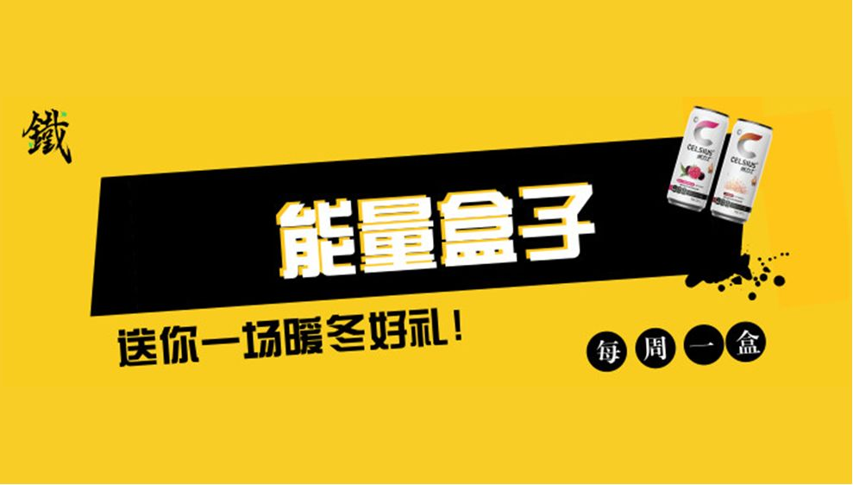

在这个寒冷的冬天

在这个冲业绩的年底

在这个加班熬夜的寂寞冬夜里

你是不是也和我一样

期盼着双旦之际能收到暖心的礼物呢？

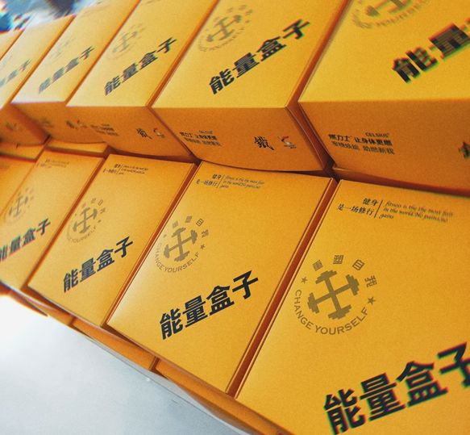

**这是谁的盒子？**

**里面装了些什么？？**

**为什么会出现在这里？？？**

**揭秘一 小礼盒 大乾坤**

事实上 情况是这样的~

双旦之际**我们联合铁卡小程序，**为你精心准备了**一份惊喜**

商场中让人抓心挠肝的神秘盒子有惊无喜，而我们准备的能量盒子却是满满的诚意！

能量盒子本盒中可能有什么呢？**40多种健身相关食品、用品**会随机放置在不同盒子里~

可能是满满一盒的恰恰每日坚果、可能是一个月的蛋白粉补剂、还可能是一台体脂称！

本次活动赞助商众多且实力强大，**他们都是谁？**

* 2018第七届ChinaFit北京春季健身大会赞助商

「北美超级网红」黑科技饮品—— **0糖0热量0脂肪**的燃力士功能饮料

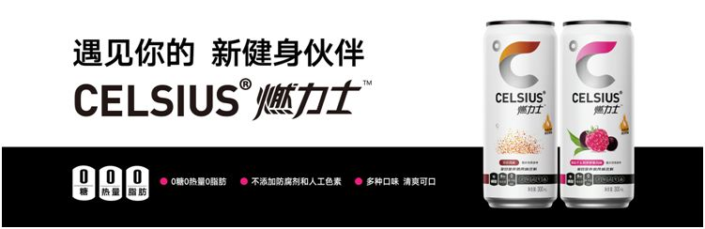

* 畅销欧美40年的食品大牌——恰恰每日坚果

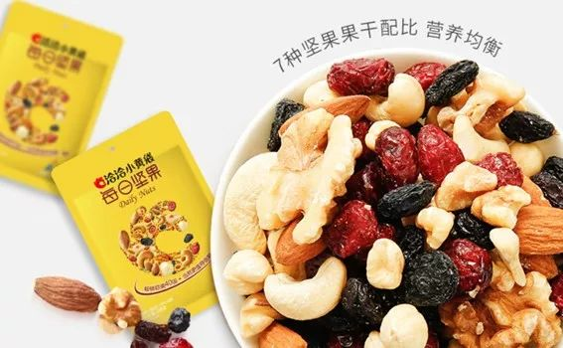

* 中国第一款“纤维+健康”零食——阻脂脆片饼干

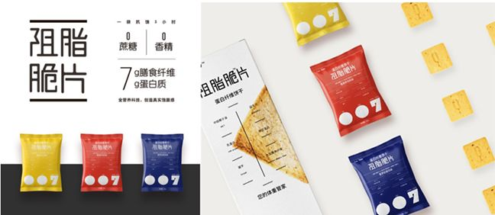

* 欧洲著名运动营养品牌——奥赛德斯

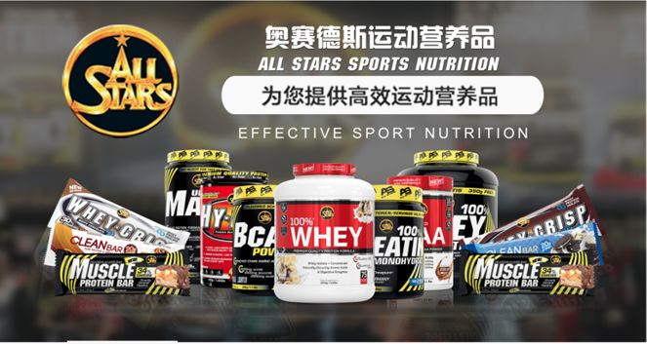

还有什么惊喜？

嘿嘿 这个关子必须卖~

就不告诉你~

**揭秘二 赢能量盒子小攻略**

**我想送你一个能量盒子，你要不要？**

乖，自己来店里取吧

↓↓↓↓

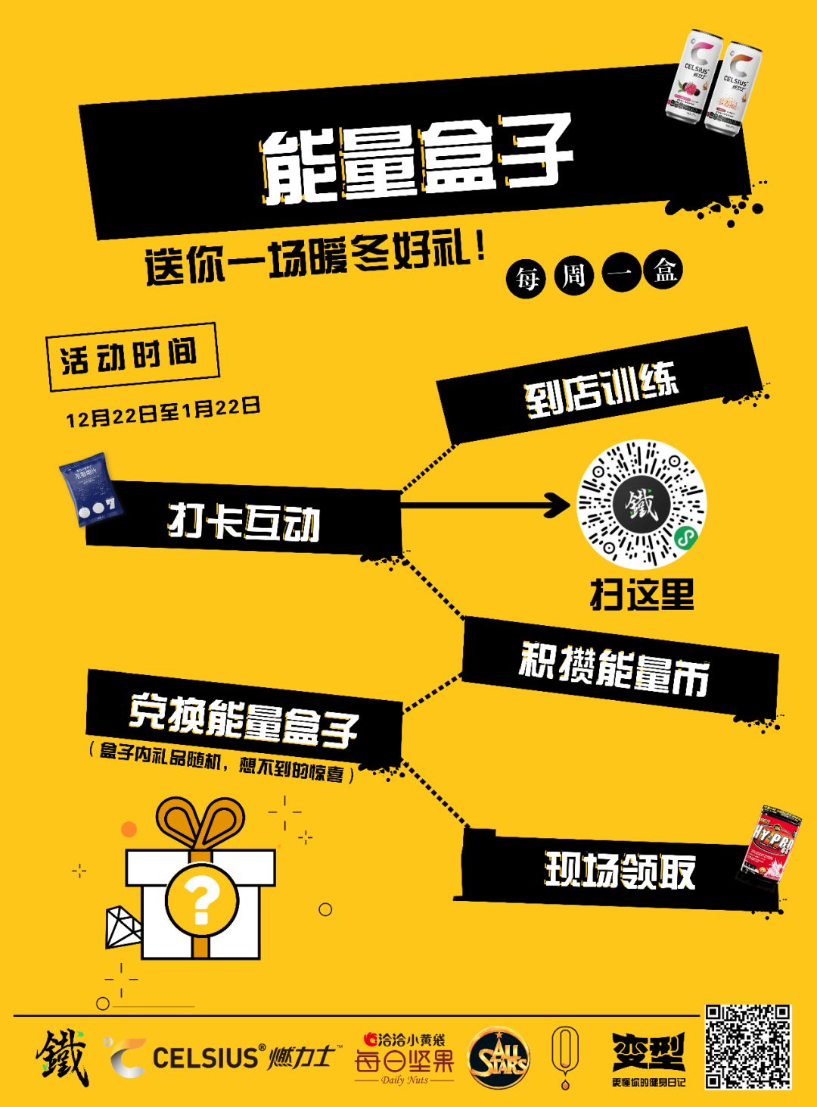

**「每周练两次 盒子轻松拿」**



扫描**二维码**进入小程序 打卡**攒币**~

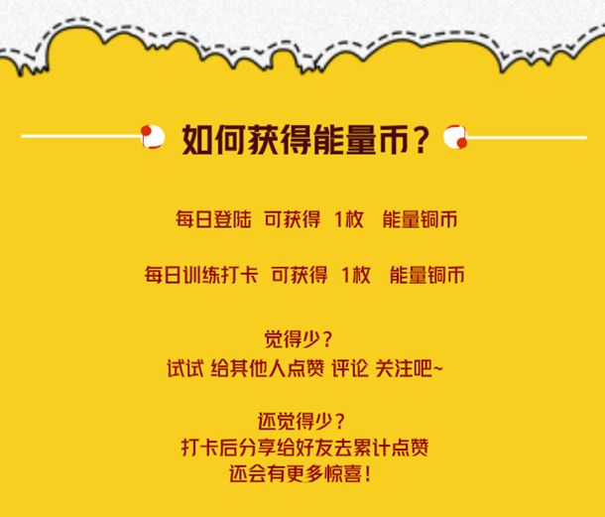

更多**攒币技巧**可以自己探索哦~

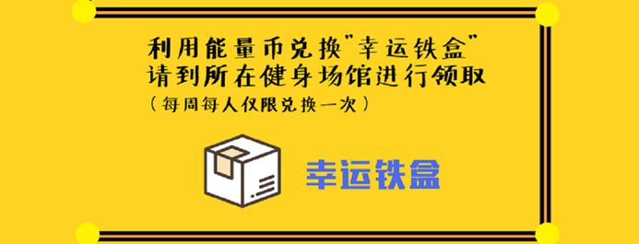

在**「我的能量币」**处 兑换**「能量盒子」**

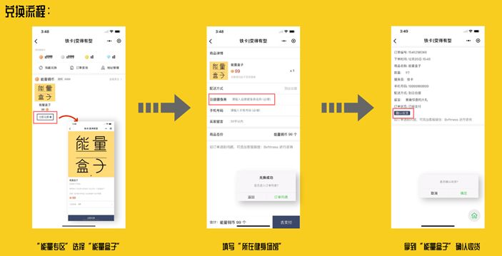

进入能量盒子兑换入口 点击**立即兑换**

填写**个人信息**后，点击下单方**去支付**

下单成功后到店**自取礼品**

领取后点击**确认收货** 完成领取



开箱**100%**有奖~

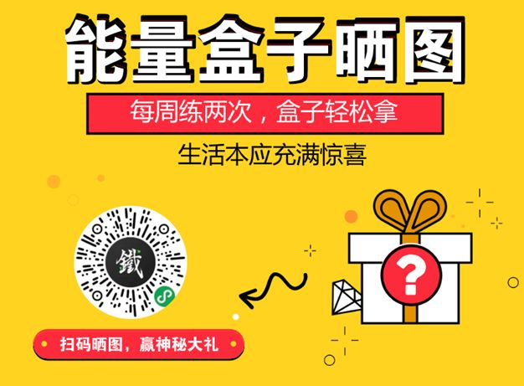

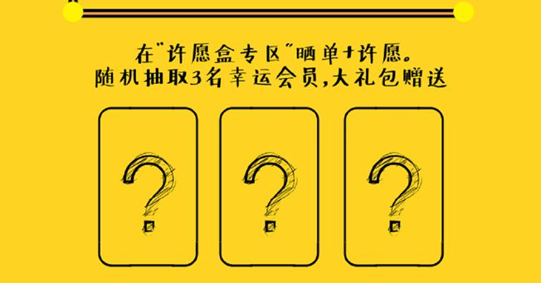

领取盒子后 在**「许愿盒专区」**晒单+许愿

说不定愿望成真的就是你呢？

比如“我想要一只独角兽”

嗯……那你就把机会让给别人吧！

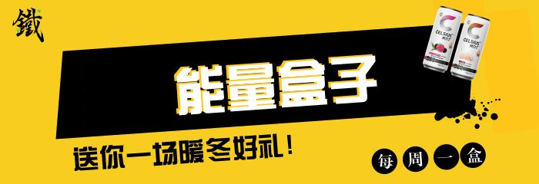

如此福利 实用好玩

怎么样 心动了没？

**亲，有你的快递**

**我们在店里等你来签收礼品~**



**—— THE END ——**

